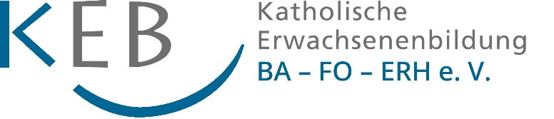
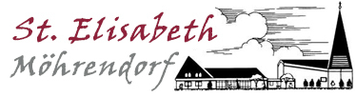

“Was mich bewegt, lässt mich leben”
Neue sakrale Tänze
mit (Franziskaner-) Bruder Georg Schmaußner
alias Brother Tschortsch

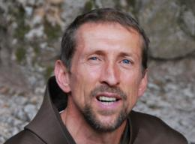

Dienstag, 13. Oktober 2026, 19.30 Uhr
im Pfarrsaal St. Elisabeth, Fichtelweg 17, Möhrendorf
Eintritt: Spende (10 € wer es sich leisten kann)
Anmeldung möglich unter Albin.Gensler@gmx.de oder 09133/768306, aber nicht nötig

Ach ja, sakrale Tänze werden ohne Partner meistens im Kreis getanzt und können auch flottere Musik haben als meditative Tänze.

